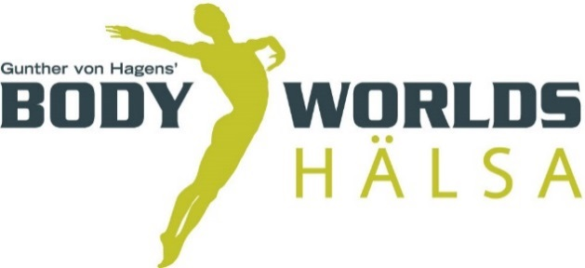PRESSVISNING   
BODY WORLDS HÄLSA   
den 2 september kl 10.00.

Gunter von Hagens’ **Body Worlds** internationella anatomiutställningar har hittills fascinerat över 40 miljoner människor. Äntligen är turen kommen till Malmö! **Body Worlds** utställningar finns med olika teman. I Malmö gästas vi av **Body Worlds Hälsa** (Body Worlds Vital) med fokus på hur våra livsval påverkar vår hälsa.

På ett minnesvärt och vackert sätt gör den här utställningen anatomi tillgänglig för alla. Utställningen består av donerade kroppar och organ som bevarats med hjälp av s k plastineringsteknik, framtagen av anatomiprofessor Gunther von Hagens. Utställningens syfte är att på ett nyskapande och pedagogiskt sätt lära besökarna mer om den fantastiska, starka och sårbara människokroppen och om sig själva.

Pressvisningen gästas av läkaren och kirurgen Angelina Whalley som är direktör för Gunther von Hagens Institut för Plastination i Heidelberg i Tyskland. Hon är tillika konceptuell formgivare och curator för samtliga **Body Worlds** utställningar.

**Program**Julius Production AB inbjuder fredagen den 2 september kl 10.00 till en exklusiv pressvisning av Body Worlds Hälsa på Malmömässan.

**10.00-11.00 Rundvandring på egen hand i utställningen.**

**11.00-11.10 Välkomsttal** **i utställningsfoajén**  
av Julius Malmström, utställningsproducent.

**11.10-11.20 Presentation av Body Worlds Hälsa: innehåll, syfte och bakgrund**  
av dr Angelina Whalley, konceptuell formgivare och curator.

**11.20-11.35 Frågor och svar med dr Angelina Whalley**

**11.40- Separata intervjuer med dr Angelina Whalley.**Förfrågan om intervju görs i samband med anmälan till [info@juliusab.se](mailto:info@juliusab.se).

**Plats:** Malmömässan, Mässgatan 6, Hyllie, Malmö.

**Utställningskatalog:** Meddela vid anmälan om du önskar en utställningskatalog som avhämtas vid registrering den 2 september.

**Pressbilder** finns att ladda ner på [www.bodyworldssweden.se](http://www.bodyworldssweden.se) samt på Julius Productions My Newsdesk sida.

**Mer upplysningar:** Julius Production AB, [info@juliusab.se](mailto:info@juliusab.se) Tel. 046-280 45 00

**Obligatorisk föranmälan:** Anmäl närvaro och eventuell fotografering senast den 29 augusti till [info@juliusab.se](mailto:info@juliusab.se).

**************************************************************************************************************************************

**Body Worlds Hälsa** öppnar för allmänheten den 3 september och fortgår till december.

**Biljetter**: [www.juliusbiljettservice.se](http://www.juliusbiljettservice.se), 0775-700 400 samt biljettkassa på Malmömässan under ordinarie öppettider.

**VARMT VÄLKOMNA!**